Выходной контроль

Схемное моделирование

1.Базовый набор элементов для ЭВМ
2.Принципы схемного моделирования
3.Классификация схемных моделей
4.Алгоритм получение моделей линейных приращений
5.Схемные модели полупроводниковых приборов и интегральных схем
6.Методы получения модели «черного ящика»

Методы математического моделирования
Обобщенный метод узловых потенциалов
1.Понятик неавтономного многополюсника
2.Свойства полной матрицы многополюсника
3.Представление электронных приборов и интегральных схем многополюсником
4 Алгоритм получения матрицы проводимостей электронной схемы
5.Представление электронной цепи эквивалентным четырехполюсником
6.Получение схемных функций
7.Частный метод узловых потенциалов для схем на операционных усилителях
Метод переменных состояния
1.Формулировка задачи Коши
2.Запись уравнений состояния в нормальной форме
3.Способы получения уравнений состояния для электронных схем
3.Получение выходных уравнений цепи.
4.Решение уравнений состояния в аналитическом виде
5.Интегрирование уравнений состояния разностными методами
6.Явный и неявный методы Эйлера
7.Метод трапеций
8.Устойчивость численных методов интегрирования
9.Особенности расчета «жестких» систем
Топологические методы моделирования
1.Направленные графы. Основные понятия и определения
2.Запись законов Кирхгофа в топологической форме
3.Матрица инциденций
4.Матрица главных контуров
5.Матрица главных сечений
6.Уравнение преобразования узлов
7.Обобщенный граф и узловой анализ электронных цепей
8.Сигнальные графы. Основные понятия и определения.
9.Построение графа по системе уравнений
10.Решения графа. Формула Мэзона.
11.Косвеный и прямой методы построения графа электронной цепи
12.Получение схемных функций электронных цепей
13. Реакция устойчивых цепей на тестовые воздействия

Частотный метод анализа
1.Основные положения метода
2.Реакция цепи при периодическом воздействии
3.Реакция цепи на непериодический сигнал
4.Связь преобразования Фурье с преобразованием Лапласа.
5.Связь временных и частотных характеристик цепи.
6.Условия неискаженной передачи сигнала в цепи

Анализ чувствительности электронных цепей
1.Основные определения и понятия
2.Чувствительность схемных функций, нулей и полюсов
3. Многопараметрическая чувствительность и чувствительность наихудшего случая
4.Чувствительность к паразитным параметрам
5.Расчет чувствительности на ЭВМ методом присоединенной системы
6.Расчет чувствительности для произвольной функции цепи
7. Расчет температурной чувствительности
8.Применение метода присоединенной системы для расчета отношения сигнал/шум

Оптимизация электронных схем
1.Основные понятия и определения
2.Основной итерационный алгоритм
3.Поиск вдоль лини
4.Квадратичные функции многих переменных
5.Градиентные методы оптимизации
6.Методы второго порядка
7.Минимизация квадратичной целевой функции для оптимизации АЧХ. Цепи
8.Метод Монте-Карло.

Образец индивидуального задания на СРС
- Построить граф схемы.
- Получить передаточную функцию как передачу графа.
- Построить АЧХ и ФЧХ.
- Найти импульсную и переходную характеристики.
- Рассчитать чувствительность выходного напряжения (Uвых) к изменению параметров компонентов схемы.
- Рассчитать чувствительность наихудшего случая для Uвых.
- Рассчитать чувствительность Uвых по частоте.
- Определить групповую задержку сигнала.
- Выводы: сравнить результаты, полученные в п. 3, 4, 5; результаты по п. п. 5, 6., записать значение центральной частоты, полученной в п. 7.

Образцы работ рубежного контроля

1.Обобщенный метод узловых потенциалов

Задание №1.1.
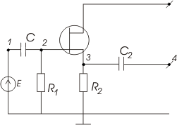

- Представить транзистор многополюсником.
- Получить матрицу проводимости схемы Y
- Записать через алгебраические дополнения и определитель матрицы Y Записать схемные функции для Zвх., Zвых., Ku.

Задание № 1.2.

1. Представить ОУ идеальным источником напряжения, управляемым напряжением.
2. Записать матрицу проводимостей схемы и выражение для коэффициента передачи по напряжению

Задание № 1.3.
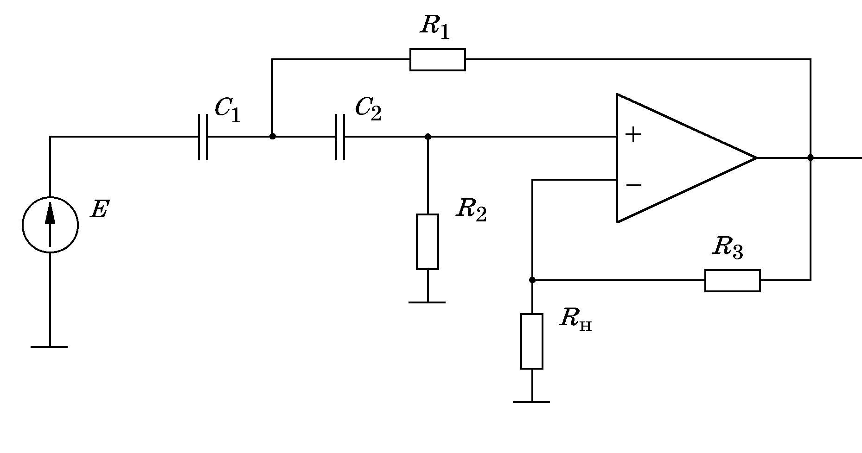
- Представить ОУ неавтономным многополюсником.
- Записать матрицу проводимостей схемы и выражение для коэффициента усиления по напряжению

Задание № 1.4.
1. Записать математическую модель схемы в неоднородном координатном базисе, используя компонентное уравнение для неидеального ОУ.

2.Направленные графы

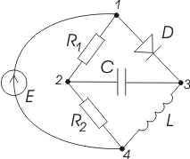Задание № 2.1.

- Построить граф цепи.
- Выбрать дерево графа.
- Записать матрицы A, B, D.
- Доказать, что ${\text{BD}}^{t}=0$

3.Сигнальные графы

Задание №3.1.
- Прямым методом построить С. Г. цепи.
- Найти передачу графа $T_{\text{41}}=K_{u}$

Задание № 3.2
По заданной системе уравнений
$$\begin{aligned}a_{\text{11}}x_{1}+a_{\text{12}}x_{2}=f_{0} \\ a_{\text{21}}x_{1}+a_{\text{22}}x_{2}+a_{\text{23}}x_{3}=0 \\ a_{\text{31}}x_{1}+a_{\text{32}}x_{2}+a_{\text{33}}x_{3}=0\end{aligned}$$

- Построить нормализованный С Г.
- Построить ненормализованный СГ.
- Доказать их равносильность

Задание № 3.3
По заданной системе уравнений
$$\begin{aligned}a_{\text{11}}x_{1}+a_{\text{12}}x_{2}=f_{0} \\ a_{\text{21}}x_{1}+a_{\text{22}}x_{2}+a_{\text{23}}x_{3}=0 \\ a_{\text{31}}x_{1}+a_{\text{32}}x_{2}+a_{\text{33}}x_{3}=0\end{aligned}$$
1. Построить ненормализованный С Г и найти передачу графа Т30. по формуле Мэзона

Задание № 3.4

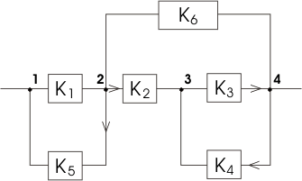

1. Построить СГ цепи
2. Записать передачу графа вход-выход
2. Записать выражения чувствительности передаточной функции Т41 к величине параметра К3, используя топологическую формулу чувствительности.

4.Метод переменных состояния

Задание № 4.1

- Записать уравнения переменных состояния в матричной форме.
- Записать выходное уравнение для реакций: для напряжения на емкости и тока индуктивности в матричном виде.

Задание № 4.2.
- Записать для уравнений переменных состояния матричную передаточную функцию, используя алгоритм Фаддеева.

Задание №4.3.
1. Записать уравнения переменных состояния, заменяя выделенную часть схемы источником напряжения, управляемым напряжением
. Расчет чувствительности
Задание №5.1.
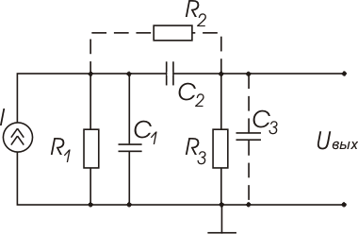
$$R2=C1=C3=0$$

- Записать выражение для чувствительности выходного напряжения к
паразитным параметрам R2, C1, C3., используя метод присоединённой системы уравнений.

Задание №5.2

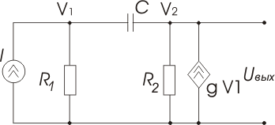

- Записать выражение для отношения сигнал/шум, используя метод присоединённой системы для расчета чувствительности с учетом коэффициента $t_{i}=\sqrt{4\text{kT}Δ{\text{fG}}_{t}}$ при расчете напряжения шумов на резисторе проводимостью .

Задание №5.3

- Записать выражение для температурной чувствительности выходного напряжения методом присоединенной системы, используя два члена разложения в ряде Тейлора для температурной зависимости проводимости от температуры.

Задание №5.4
Для целевой функции $F(x)=x_{1}^{2}+x_{2}^{2}+3x_{3}^{2}$ применить процедуру поиска минимума вдоль линии, используя матрицу линейно независимых направлений. Начальная точка$x={\left[1 2 1\right]}^{ t }$.

Задание №5.5
Для целевой функции $F(x)=(x_{2}−x_{1})^{2}+ (1−x_{1})^{2}$ найти матрицу Гессе и определить направление поиска, сопряженное с $s^{0}={\left[1 −1\right]}^{ t}$

